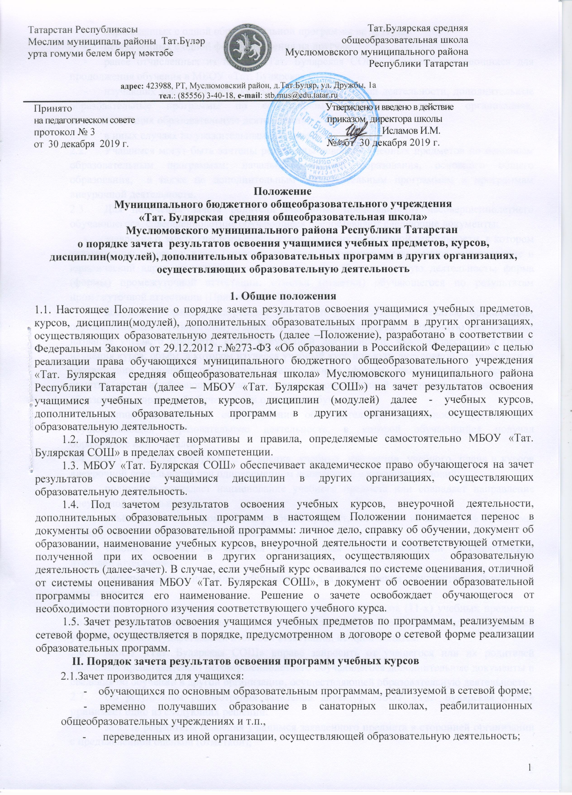

- переведенных с одной образовательной программы на другую;
- переведенных с одной формы обучения на другую;
- ранее отчисленных из МБОУ «Тат. Булярская СОШ» и восстанавливающихся для продолжения обучения в МБОУ «Тат. Булярская СОШ»;
- изучавших учебные курсы, курсы по плану внеурочной деятельности, дополнительные образовательные программы по собственному выбору в других организациях, осуществляющих образовательную деятельность;
- в иных случаях по уважительным причинам.
  - Учащимся могут быть зачтены результаты освоения учебных предметов по основным образовательным программам: начального общего образования, основного общего образования, а также по дополнительным образовательным программам и программам внеурочной деятельности.
  - Для получения зачёта родители (законные представители) несовершеннолетнего обучающегося, совершеннолетние обучающиеся предоставляют следующие документы:
- заявление о зачёте учебного курса, курса по плану внеурочной деятельности, в котором указываются: название; класс (классы), год (годы) изучения курса; полное наименование и юридический адрес организации, осуществляющей образовательную деятельность; форма (формы) промежуточной аттестации; отметка (отметки) обучающегося по результатам промежуточной аттестации (Приложение 1)
- документ (справка), заверенный подписью руководителя и печатью организации, осуществляющей образовательную деятельность, который содержит следующую информацию: название учебного предмета, курса внеурочной деятельности; класс (классы), год (годы) изучения курса; объём, в котором изучался учебный курс или курс внеурочной деятельности, в соответствии с учебным планом организации; форма (формы) промежуточной аттестации; отметка (отметки) обучающегося по результатам промежуточной аттестации, или документ об образовании, справку об обучении или о периоде обучения;
- копию лицензии на осуществление образовательной деятельности организации, осуществляющей образовательную деятельность, в которой обучающийся получал образование или обучался.
2.4. Зачёту подлежат результаты освоения учебных предметов учебного плана и курсов внеурочной деятельности при одновременном выполнении следующих условий:
- полностью совпадает наименование учебного предмета или совпадает направление внеурочной деятельности;
- объём часов, в котором освоен учебный предмет, составляет не менее 90% от объёма, реализуемого на данном этапе обучения;
- учебный предмет не является обязательным при прохождении государственной итоговой аттестации;
- учебный предмет не выбран обучающимся для прохождения государственной итоговой аттестации.
  - Зачет результатов освоения учащимися выпускных классов (11-х) учебных предметов по программам основного общего образования, являющихся обязательными или выбранными учащимися для государственной итоговой аттестации, не производится.
  - МБОУ «Тат. Булярская СОШ» вправе запросить от учащегося или их родителей (законных представителей) несовершеннолетнего обучающегося дополнительные документы и сведения об обучении в другой организации, осуществляющей образовательную деятельность.
  - По результатам рассмотрения заявления директор МБОУ «Тат. Булярская СОШ» принимает одно из следующих решений:
- зачесть результаты освоения учащимся заявленного предмета в сторонней организации с предъявленной оценкой (отметкой);
- не засчитывать результаты освоения учащимся заявленного предмета в сторонней организации, так как предъявленные документы не соответствуют настоящему Порядку.
О принятом решении директор МБОУ «Тат. Булярская СОШ» информирует под роспись заявителя (заявителей) в течение пяти рабочих дней со дня подачи заявления.
2.8. Решение о зачёте освобождает обучающегося от необходимости повторного изучения соответствующей дисциплины.

Условия зачета освоения дисциплин
2.9. Зачет результатов освоения дисциплин в форме перезачета производится в следующих случаях:
- содержание дисциплины и форма промежуточной аттестации в документе об образовании (или ином соответствующем документе) обучающегося аналогичны содержанию дисциплины и форме промежуточной аттестации по образовательным программам (ОП);
- объем дисциплины в документе об образовании (или ином соответствующем документе) соответствует или превышает объем дисциплины в ООП.
  - В случаях несовпадения форм промежуточной аттестации по дисциплине, имеющей аналогичное содержание и соответствующий объем, допускается перезачет промежуточной аттестации по документу об образовании (или по иному соответствующему документу) для дисциплины по ОП.
  - В случаях невозможности перезачета результатов освоения обучающимися дисциплин зачет результатов их освоения проводится в форме переаттестации.
  - В случае несовпадения наименования заявленного учебного курса для зачета результатов с курсов в учебном плане образовательного учреждения и (или) при недостаточном объёме часов (более 10%), решение о зачёте результатов учебного курса принимается с учётом мнения Педагогического совета МБОУ «Тат. Булярская СОШ».
Педагогический совет может принять решение:
- об отказе в зачёте результатов освоения учащимся учебных курсов в других организациях, осуществляющих образовательную деятельность;
- о прохождении учащимся промежуточной аттестации по учебному курсу, заявленному для зачета результатов.
  - Решение Педагогического совета доводится до сведения учащихся и их родителей
(законных представителей) в течение трёх рабочих дней
  - Для проведения зачета результатов освоения учащимися дисциплин формируется аттестационная комиссия аналогично комиссии для проведения промежуточной аттестации.
  - Зачет результатов освоения дисциплин осуществляется на основании представленного обучающимся документа об образовании и (или) о квалификации, справки об обучении или о периоде обучения.
  - Зачет результатов обучения в форме переаттестации может проводиться аттестационной комиссией с применением дистанционных образовательных технологий, путем собеседования с обучающимся или в иной установленной форме промежуточной аттестации.
Перед переаттестацией учащемуся предоставляется возможность ознакомиться с рабочими программами учебных предметов, курсов, дисциплин (модулей), вынесенных на переаттестацию. При необходимости перед переаттестацией для учащихся организуются учебные занятия и (или) консультации.
  - Решение аттестационной комиссии о зачете результатов освоения дисциплин оформляется протоколом, в котором указывается перечень зачтенных дисциплин, оценка или зачет по каждой из указанных дисциплин, и их объем.
На основании указанного решения аттестационной комиссии издается приказ директора о зачете обучающемуся результатов освоения дисциплин.
  - Промежуточная аттестация проводится в соответствии с Положением о формах, периодичности, порядке текущего контроля успеваемости и промежуточной аттестации учащихся.
  - Зачёт проводится не позднее одного месяца до начала государственной итоговой аттестации.
  - Результаты зачёта фиксируются в личном деле учащегося, вносятся в документ об образовании, справку об обучении.
  - Принятие решения о зачёте в случае реализации основных общеобразовательных программ в рамках сетевой формы производится в соответствии с договором, заключенным между организациями, осуществляющими образовательную деятельность.
  - В случае принятия положительного решения директор издает приказ (приложение 2) о зачете результатов освоения учащимся заявленного предмета.
  - В случае принятия решения об отказе в зачете результатов освоения учащимся заявленного предмета в сторонней организации директор ставит на заявлении резолюцию «Отказать». Учащемуся по заявленному предмету выставляется итоговая оценка (отметка), полученная им в образовательном учреждении.

Приложение 1. Форма заявления о зачёте результатов
Директору
от ________________
(Ф.И.О.)

Заявление
Прошу зачесть моему сыну (дочери), Ф.И.О., учащемуся класса, следующие
предметы, изученные в , наименование сторонней организации
имеющей юридический адрес

1.
(название предмета, год обучения, в объеме _ (часов), отметка)

2.
(название предмета, год обучения, в объеме _ (часов), отметка)

Справка прилагается.
наименование сторонней организации
«_ »_ 20 г. Подпись

Приложение 2. Модель приказа о зачёте результатов

наименование общеобразовательного учреждения

ПРИКАЗ

«_ »_ 20 г. №

О зачете результатов освоения
учащимся класса
Ф.И.О.

В соответствии с п.6, 7 ч.1 ст. 34 «Основные права обучающихся и меры их социальной поддержки и стимулирования» Федерального закона «Об образовании в Российской Федерации», уставом МБОУ «Тат. Булярская СОШ», Порядком зачета результатов освоения учащимися учебных предметов, курсов, дисциплин (модулей), дополнительных образовательных программ в других организациях, осуществляющих образовательную деятельность, на основании заявления _________________________________________________
ФИО
и справки ________________________
наименование сторонней организации
приказываю:

- Зачесть учащемуся _ класса
Ф.И.
результаты изучения________________ за класс с отметкой ___________
(отлично, хорошо, удовлетворительно).
- Классному руководителю класса
Ф.И.О.
до « _» 20_ г. включительно внести необходимые записи в классный журнал и личное дело ___________________________________________________________________
Ф.И.
- Контроль исполнения настоящего приказа возложить на заместителя директора по
УР

Приложения:
  - Заявление Ф.И.О. на 1 листе.
  - Справка на 1 листе.
наименование сторонней организации
Директор МБОУ «Тат. Булярская СОШ»

С приказом ознакомлен: Подпись_____________ ФИО
Дата

